Задание 4.

Так как нужный для выполнения задания файл с данными (creditcard.csv) имеет объём 144 МБ, то загружать его на github нецелесообразно.
Поэтому при нажатии на ссылку ноутбука в github графики не будут выведены на экран.
Прилагаю сделанные скриншоты.
Строки с выгрузкой рисунков в коде закомментированы.

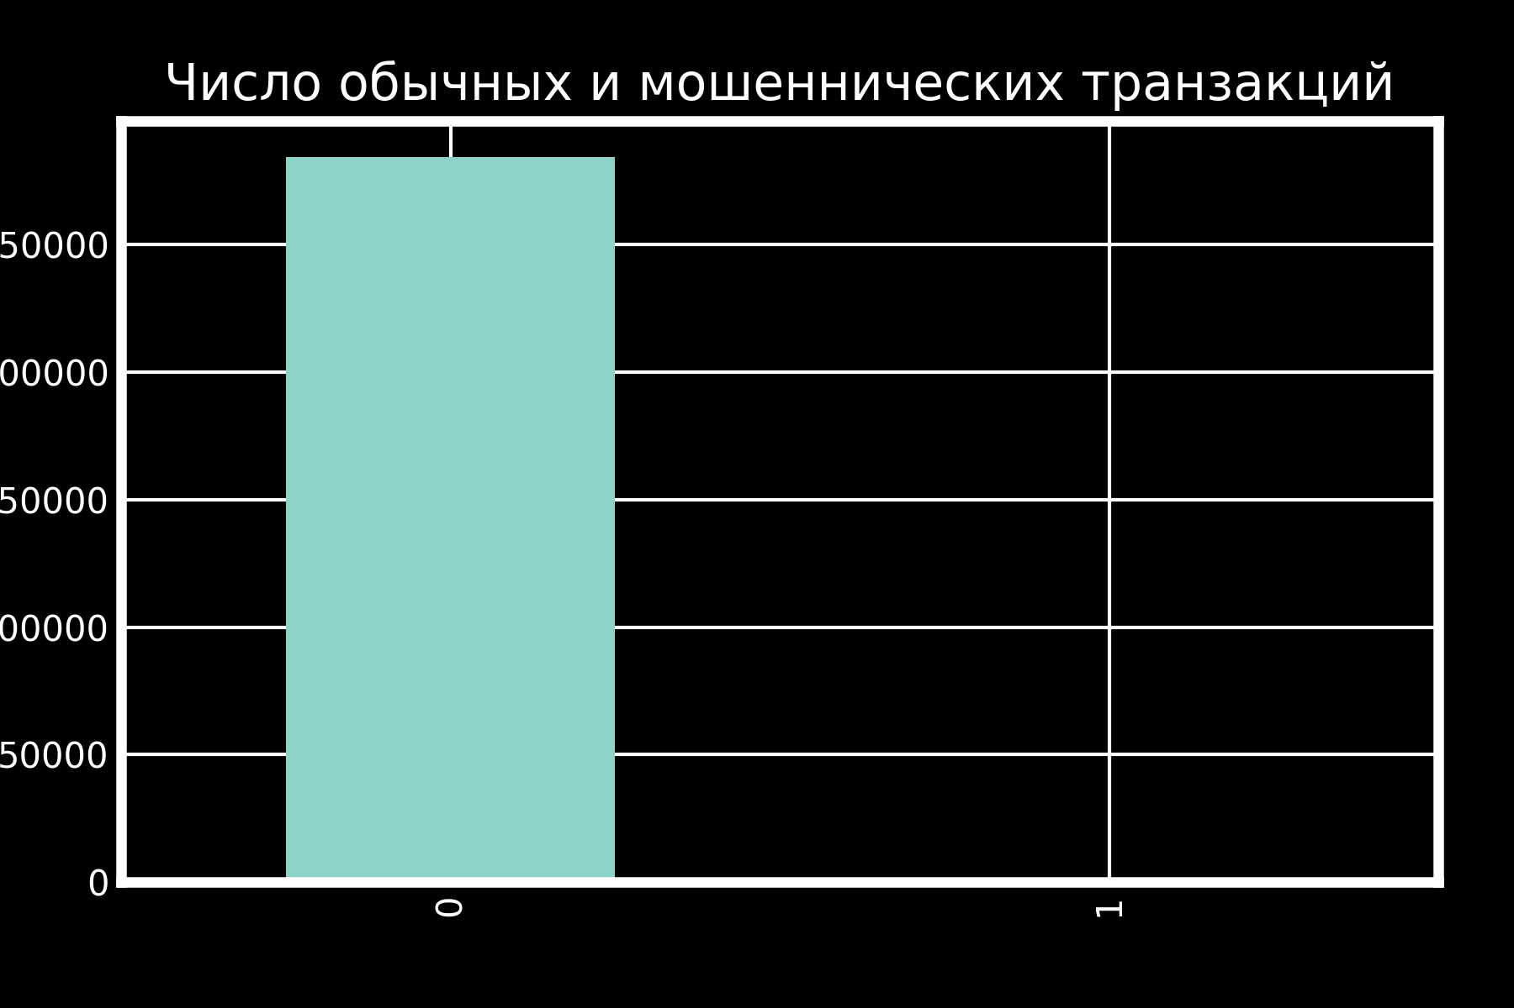
Рис.1. Количество обычных и мошеннических транзакций

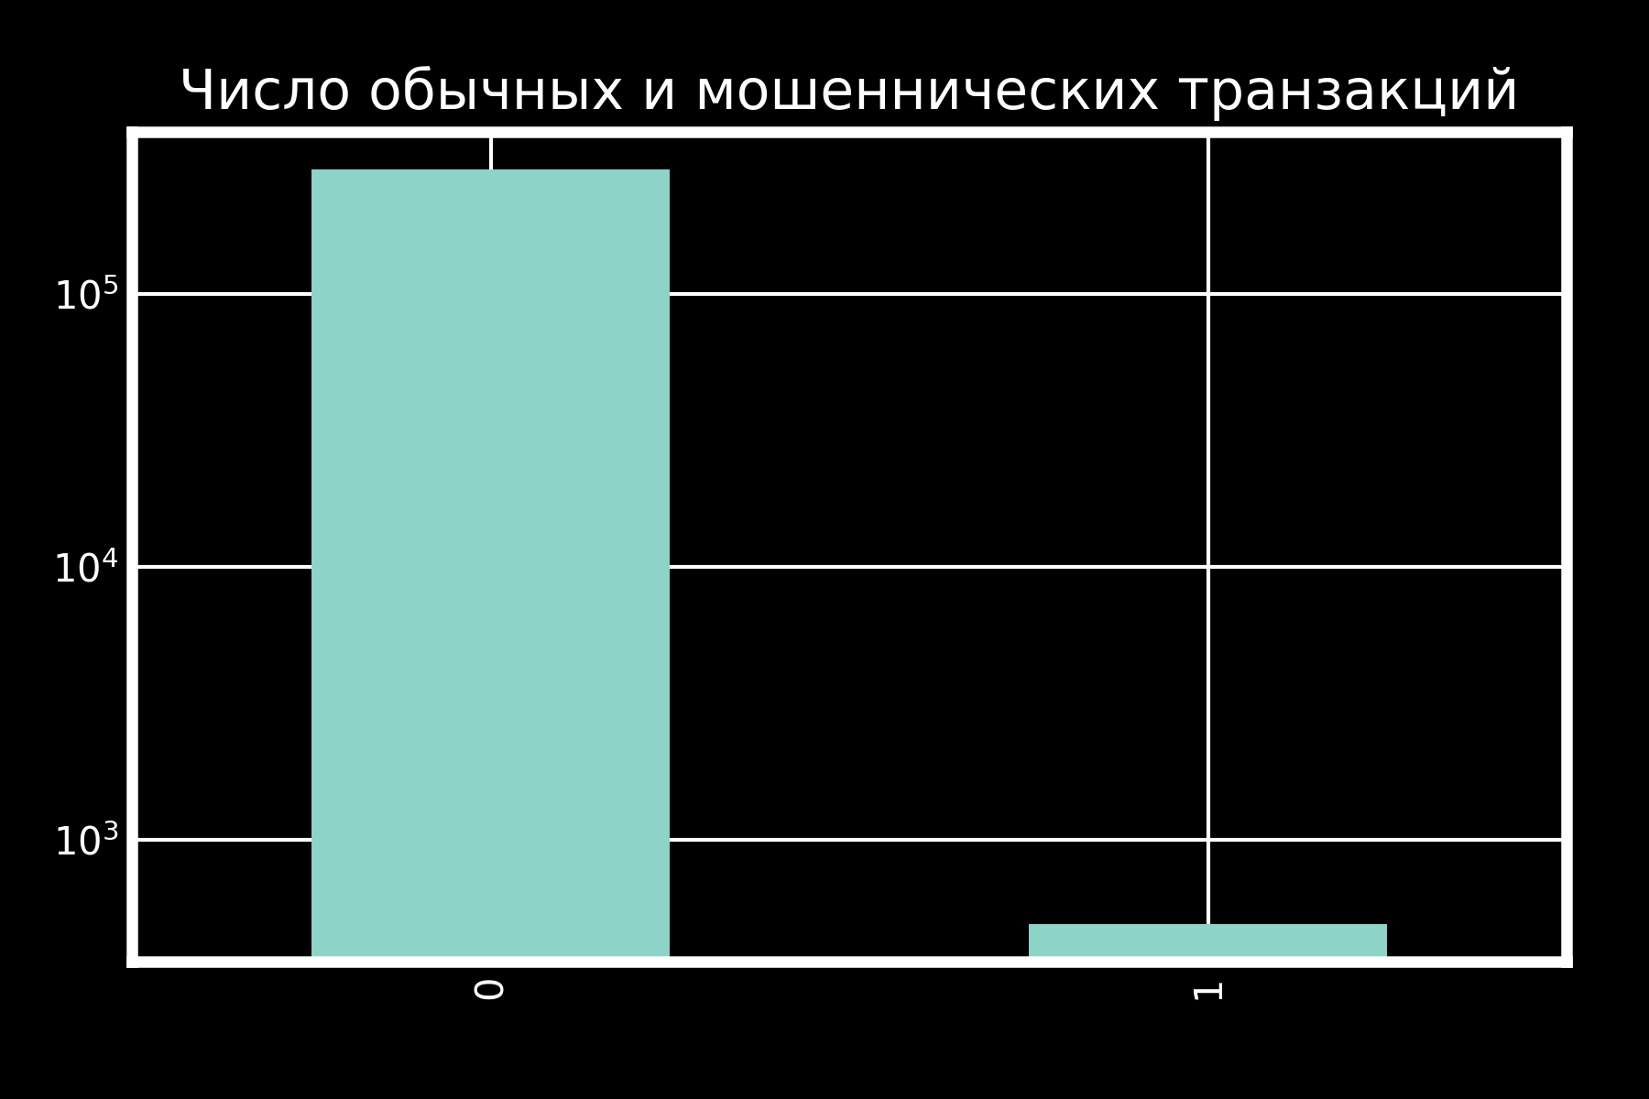
Рис.2. Количество обычных и мошеннических транзакций (логарифмический масштаб)

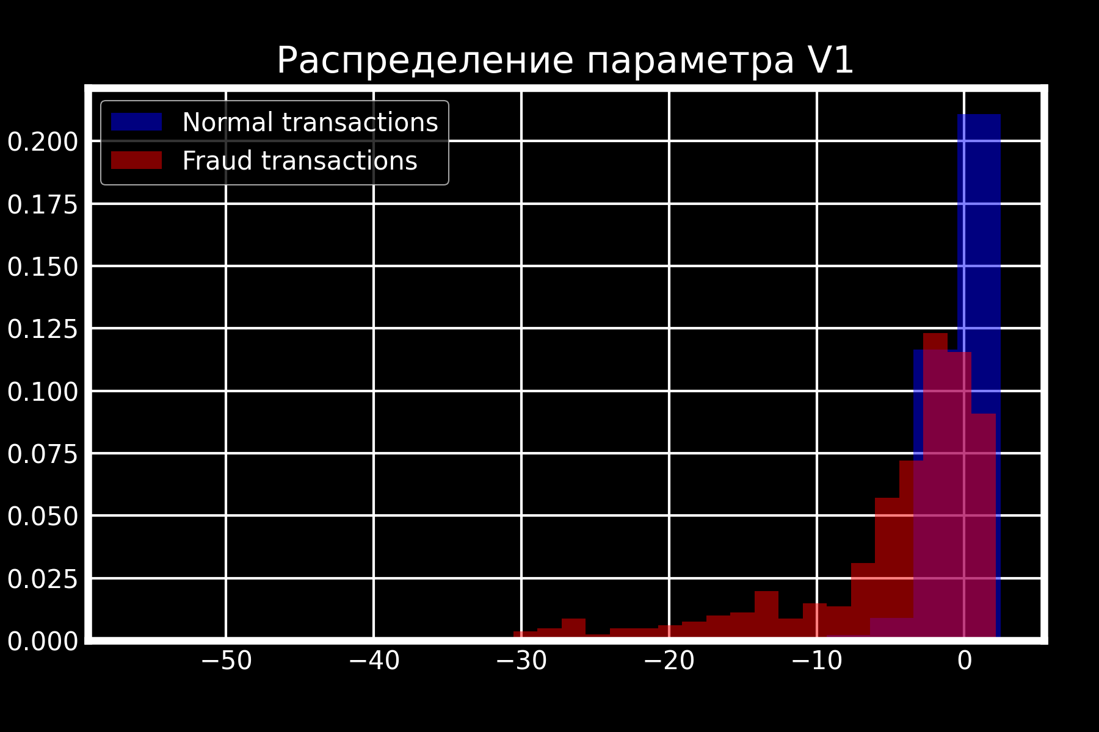
Рис.3. Распределение параметра V1 в обычных и мошеннических транзакциях

